УДК 373.1
Д.Л. Фролов

D.L. Frolov
Муниципальное бюджетное общеобразовательное учреждение
«Средняя общеобразовательная школа № 22», г. Ревда

Municipal budgetary educational institution
"Secondary educational school № 22", Revda
dilefrolov@mail.ru

ОНЛАЙН-РЕСУРСЫ КАК СПОСОБ ДОСТИЖЕНИЯ ПРЕДМЕТНЫХ И МЕТАПРЕДМЕТНЫХ РЕЗУЛЬТАТОВ

ONLINE RESOURCES AS A WAY TO ACHIEVE SUBJECT AND META-SUBJECT RESULTS

Аннотация. В статье рассматривается опыт применения цифровых образовательных ресурсов, в том числе в формате онлайн, на уроках истории и обществознания в качестве способа достижения предметных и метапредметных результатов.

Abstract. The article examines the experience of using digital educational resources, including in the online format, in history and social studies lessons to achieve subject and meta-subject results.
Ключевые слова: онлайн-ресурсы; дистанционное обучение предметные и метапредметные результаты
Keywords: online resources; distance learning, subject and meta-subject results

Лет 10 назад меня привлекли различные цифровые ресурсы (онлайн-сервисы). Много уже опробовано. Многие сервисы зарекомендовали себя хорошо, но темп развития цифровых технологий очень быстр. Современное время диктует свои правила, и мы их принимаем, чтобы быть опытным, интересным, компетентным наставником своим ученикам. Для этого и необходимо активно обмениваться своим опытом, знаниями с коллегами.
Дистанционное обучение весной 2020 года показало на практике, какие ресурсы более удобные, функциональные, полезные в использовании в работе для достижения предметных и метапредметных результатов по предмету.
Google может стать площадкой для создания образовательного пространства с выходом на совместную деятельность обучаемых. Суть технологии Google заключается в возможности привлечения обучающихся для участия в образовательном процессе не только в качестве потребителей образовательного контента, но и как его активных создателей, она способствуют тому, чтобы в центре педагогического процесса оказывался обучающийся.
Наиболее используемые в моей образовательной деятельности, являются сервисы Google: формы, документы, презентации, таблицы. Немаловажное достоинство - возможность совместной работы нескольких пользователей, что актуально в непростое наше время по организации дистанционного обучения.
Активно ученики выполняют задания на сайте Якласс. Удобно задавать домашнюю работу и отслеживать ее выполнение, или подготовиться школьникам к проверочной работе.
В период дистанционного обучения меня заинтересовали различные онлайн-платформы «Инфоурок», «Видеоуроки.нет», Фоксфорд и другие, которые позволили дистанционно обучать учеников. Это пространства, где учитель может выбрать материалы урока из базы готовых уроков и мероприятий, где может сам создать контент для урока, опубликовать его и получить сертификат за публикацию. И конечно задать домашнее задание с последующей статистикой выполнения по каждому ученику. В качестве дополнительного задания можно было предложить принять участие в олимпиадах по предмету.
Еще одним из опробованных сервисов – это интерактивная рабочая тетрадь Skysmart, составленная на основе УМК издательств «Просвещение» и «Российский учебник». Удобный и легкий в использовании сервис по созданию домашнего задания, тестов, проверочных работ. В любое время можно готовое задание задать любому ученику индивидуально или группе учеников или классу. Просто копируйте ссылку и отправляете её учащимся любым удобным способом: электронный журнал, чат во Вконтакте, Whatsapp, электронная почта. Ход выполнения заданий в баллах, с выставленной оценкой, с разбором ошибок учитель видит в своем личном кабинете. Для удобства, с сайта приходит уведомление об отчёте за день по ученикам (статистика по классу).
Организация учебного процесса с применением онлайн сервисов позволяет реализовать смешанное обучение. Вот некоторые из них, которые использую в практике.
 | Kahoot – платформа для проведения викторин и тестов в игровой форме. Учителя могут создавать собственные викторины либо использовать готовые тесты от коллег по всему миру. Для игры ученикам нужны будут сотовые телефоны, интерактивная доска и доступ к интернету.
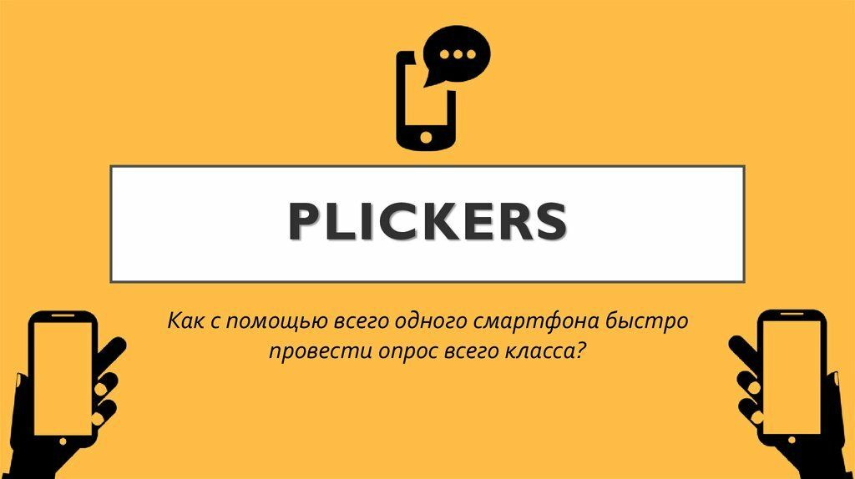 | Plickers – достойная альтернатива обычным тестам. Учитель готовит именные карточки для учеников, затем выводит тестовые вопросы на экран и сканирует ответы учеников со своего телефона или планшета. Плюсы приложения – ученикам не нужны мобильники и доступ к интернету, а учитель может мгновенно видеть результаты тестов на экране.
 | Quizlet – замечательная платформа для запоминания новых слов. Можно использовать готовые сеты карточек, либо создавать свою базу слов. Также платформа предлагает различные тесты, игры и дополнительные функции. Можно работать всем классом по интерактивной доске, либо давать индивидуальные задания каждому ученику в своем виртуальном классе по ссылке.
 | Prezi – платформа для создания необычных презентаций.
 | Survio.com - приложение позволяет создавать анкеты для проведения исследований и выводить графики для презентации полученных данных. Можно использовать для проведения мини-исследовательских работ или интервью в классе. Альтернатива – google forms.
 | Padlet – онлайн доска, данную платформу можно использовать для предоставления большей автономии и самостоятельности ученикам, например, как онлайн проверка домашних заданий. Можно делиться постами, ссылками, фотографиями и видео, а также оставлять комментарии.
 | LearningApps. С помощью LearningApps можно создавать упражнения для самопроверки учеников, а главный плюс — всё русифицировано. В арсенале сервиса не только классические опросы, но и много других полезных инструментов: заполнить текст с пропусками, решить кроссворд, выстроить хронологическую цепочку, найти место на карте, собрать пазл, в LearningApps можно создать даже видеокурс! Особенность сервиса: учитель не видит, как ученик выполнил задание, упражнения рассчитаны только на самопроверку.
 | Сервис закладок, позволяет систематизировать материал и хранить его в одном месте.
 | Socrative – для создания опросов, тестов, викторин, которые можно распечатать в виде текстового документа или выполнить в Интернете, переходя по коду.
 | Сервис для создания интеллект-карт, где приглашенные пользователями могут совместно удаленно работать над одной работой
 | фабрика кроссвордов
Конечно, это не весь список онлайн-сервисов, которые я использую в своей педагогической работе. Но это та основа для педагогов, которые еще стоят перед выбором: «С чего начать?» и «Какой выбор сделать?», чтобы достичь предметные и метапредметные результаты своих учеников.
В 2020 году наше учреждение начало внедрение собственной системы дистанционного обучения на базе Moodle. В 2021 году школа стала участником эксперимента по использованию платформы «Сферум»в учебном процессе

Список литературы

1. Федеральные государственные образовательные стандарты. https://fgos.ru
2. Синельников В.В., Чеботарь Н.А., Тарасенко А.Н., Милякина А.Г., Абашева Е.В. (2015) Результаты всероссийского исследования: насколько школьная система готова к внедрению новых технологий в образовании // Информационные технологии для Новой школы. Материалы VI Международной конференции, 1 — СПб.: 9–11.
3. Солдатова Г.У., Нестик Т.А., Рассказова Е.И., Зотова Е.Ю. Цифровая компетентность подростков и родителей: Результаты всероссийского исследования. М.: Фонд Развития Интернет, 2013
4. Бушина, Л.С. Возможности использования образовательного ресурса ЯКласс в средней школе / Л.С. Бушина. - Текст: электронный // Образование. Наука. Карьера : сборник научных статей 2-й Междунар. науч.-метод. конф. Курск, 22 янв. 2019г. - Курск, 2019 - С. 29-32. – URL: https://elibrary.ru/item.asp?id=36934208. (дата обращения: 02.04.2020).

